**INFORME DE DESARROLLO E IMPLEMENTACIÓN DE UN SISTEMA DE GESTIÓN PARA UN PARQUEADERO**

Katherine Cicero 192460

Jhoan Molina 192490

Abel Bonilla 192488

Adrián Rincón 192531

**PRESENTADO A:**

*Ing. Jesús Eduardo Guerrero*

**UNIVERSIDAD FRANCISCO DE PAULA SANTANDER SECCIONAL OCAÑA**

**FACULTAD DE INGENIERÍAS – INGENIERÍA DE SISTEMAS**

**OCAÑA**

**2025**

**FECHA DE ENTREGA: 13/06/2025**

**ÍNDICE O TABLA DE CONTENIDO**

1. **OBJETIVOS GENERALES _________________________________________ PAG 3**
2. **OBJETIVOS ESPECÍFICOS ________________________________________ PAG 3**
3. **MARCO TEÓRICO _______________________________________________ PAG 4**
4. **INTRODUCCION _________________________________________________ PAG 8**
5. **EXPLICACIÓN DEL SISTEMA _____________________________________ PAG 9**
6. **EXPLICACIÓN UML _____________________________________________ PAG 28**
7. **RELACIONES EN GENERAL _____________________________________ PAG 28**
8. **CONCLUSION ___________________________________________________ PAG 31**
9. **DEDICATORIA __________________________________________________ PAG 31**

**OBJETIVO GENERAL**

Desarrollar un sistema de gestión inteligente para parqueaderos que permita automatizar y optimizar los procesos de registro, control de entrada y salida de vehículos, cálculo de tarifas y generación de reportes, con el fin de reducir errores humanos, disminuir tiempos operativos y facilitar la administración del parqueadero tanto en contextos académicos como urbanos.

**OBJETIVOS ESPECÍFICOS**

1. Diseñar una arquitectura orientada a objetos que represente adecuadamente las entidades del parqueadero, incluyendo tipos de vehículos, tarifas, cupos y registros.
2. Implementar un módulo de registro que permita controlar con precisión la entrada y salida de vehículos, evitando duplicidad de placas y asegurando la disponibilidad de cupos.
3. Desarrollar un sistema de cálculo tarifario flexible que contemple tarifas diferenciadas por tipo de vehículo, recargos nocturnos y descuentos por mensualidades.
4. Proveer una interfaz de consola amigable para el encargado del parqueadero, que permita ingresar datos, buscar vehículos por placa y visualizar el estado actual del parqueadero.
5. Generar reportes financieros automáticos que muestren el total recaudado por categoría de vehículo, así como el total general, para facilitar el análisis y la toma de decisiones.
6. Establecer una base funcional para futuras mejoras tecnológicas, como la incorporación de reconocimiento automático de placas, pagos electrónicos o integración con sensores físicos.
7. Garantizar la integridad y trazabilidad de la información almacenada, permitiendo un seguimiento preciso de cada vehículo ingresado y retirado, con el fin de mejorar la seguridad y el control logístico del parqueadero.

**MARCO TEÓRICO**

El desarrollo del sistema ParkHub se fundamenta en los principios de la **Programación Orientada a Objetos (POO)**, así como en el uso eficiente de **estructuras de datos**, **control de flujo**, y **buenas prácticas de diseño de software**.

* *Clases y Objetos*

Se crean clases como Vehiculo, Registro, Tarifas, Parqueadero y ParqueaderoParkhub, que se extrañen de entidades del mundo real (vehículos, tarifas, operaciones, sistema).

* *Herencia*

Carro, Moto y Bicicleta heredan de Vehiculo utilizando extends, lo que permite reutilizar atributos como placa y comportamientos comunes en una estructura jerárquica.

* *Encapsulamiento*

Uso de modificadores como ***private*** y ***protected*** para restringir el acceso directo a los atributos, y proporcionar métodos públicos como ***getPlaca***() o ***getTipo***() para acceder a ellos de forma controlada.

* *Polimorfismo*

Uso de la clase base Vehiculo para manejar diferentes tipos de vehículos.

**ESTRUCTURAS DE DATOS**

* *ArrayList*

Para almacenar los registros activos de los vehículos dentro del parqueadero

* *Arreglos*

Se utiliza un arreglo para llevar el control del dinero recaudado por tipo de vehículo

**Control de Flujo**

* *Condicionales (if, else, if-else)*

Se utilizan ampliamente para validar entradas del usuario, aplicar lógica de negocio como determinar si un vehículo tiene mensualidad, o si debe aplicarse un recargo nocturno. También se usan para diferenciar el tipo de vehículo (carro, moto, bicicleta) y calcular las tarifas correspondientes.

* *Bucles (while, for, switch)*

Se emplean para repetir operaciones del menú principal, recorrer listas de vehículos registrados y buscar información por placa.

1. while: Mantiene activo el menú principal del sistema mientras el usuario no elija la opción de salir.
2. for: Se utiliza para recorrer listas como vehiculos y mostrar información detallada.
3. switch: Organiza las opciones del menú principal del sistema.

**ENTRADA Y SALIDA DE DATOS**

* *Clase Scanner*

Se emplea para capturar la entrada del usuario por consola, como el tipo de vehículo, placa, o tipo de pago.

* ***Validaciones***

Se validan los formatos y contenido de entradas mediante condiciones y manejo de excepciones. Se utiliza try-catch para validar que los datos sean numéricos cuando corresponde, y se controla que no haya entradas vacías o duplicadas:

**MANEJO DE MÉTODOS**

* *Métodos con parámetros y retorno*

Para operaciones como calcular el precio

* *Métodos void*

Ejecutan acciones como ingresar vehículos, mostrar reportes o listar el estado

**ORGANIZACIÓN Y MODULARIDAD**

1. El código está organizado por clases con funciones definidas como por ejemplo:

* Vehiculo → modelo base.
* Registro → entrada individual al parqueadero.
* Tarifas → lógica de precios.
* Parqueadero → lógica operativa principal.
* ParqueaderoParhub → interfaz con el usuario.

1. Se sigue el principio de responsabilidad única (SRP): cada clase y método se encarga solo de una función específica, facilitando el mantenimiento del sistema y la fluidez en el mismo a la hora de ejecutarse.

**ACUMULADORES Y CONTADORES**

* Se utilizan variables para contar vehículos activos y acumular ingresos según el tipo

dineroTipos[0] += precio; // Carros

dineroTipos[1] += precio; // Motos

dineroTipos[2] += precio; // Bicicletas

* Se controla el número de vehículos en tiempo real con la lista “vehículos”, y se verifica que no se sobrepase el cupo máximo de 200:

if (vehiculos.size() >= CUPOS_TOTALES) {

System.out.println("Parqueadero lleno.");

}

**INTRODUCCIÓN**

La gestión manual de parqueaderos representa un desafío operativo en términos de eficiencia, control y reducción de errores. En muchos casos, los encargados deben registrar manualmente la entrada y salida de vehículos, calcular tarifas, controlar cupos disponibles y llevar reportes financieros, lo cual incrementa la posibilidad de equivocaciones, pérdida de información y retrasos en el servicio.

Con el fin de enfrentar estas problemáticas, se desarrolló ParkHub, un sistema de gestión de parqueaderos orientado a objetos que automatiza y optimiza los procesos fundamentales del servicio, permitiendo al encargado llevar un control preciso de los vehículos ingresados, aplicar tarifas dinámicas según el tipo de vehículo y el horario, así como generar reportes financieros confiables.

Aunque su implementación se enmarca inicialmente en un ejercicio práctico, ParkHub está diseñado con potencial para ser aplicado en entornos reales, como parqueaderos urbanos o institucionales, y cuenta con una estructura escalable para incorporar funciones avanzadas a futuro, como el reconocimiento automático de placas y pagos electrónicos.

**EXPLICACIÓN DEL SISTEMA DE PARQUEADEROPARKHUB**

De la línea 1 al 4 se importan librerías que sirven para:

* .LocalDateTime: Se usa para trabajar con fechas y horas, específicamente para registrar el momento en que un vehículo entra al parqueadero.
* .format.DateTimeFormatter: Se utiliza para definir cómo deben formatearse las fechas y horas para su visualización ("dd/MM HH:mm").
* .util.ArrayList;: Se usa para crear listas dinámicas de objetos, como la lista de vehículos actualmente parqueados.
* .util.Scanner;: Se utiliza para leer la entrada del usuario desde la consola (como cuando el usuario escribe una placa o una opción).

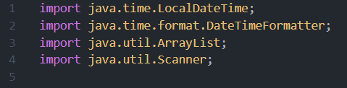

* abstract class Vehiculo : Declara una clase **abstracta** llamada Vehiculo. Ser abstracta significa que no puedes crear un objeto directamente de Vehiculo; debes crear objetos de sus subclases (Carro, Moto, Bicicleta). Está diseñada para ser extendida.
* protected String tipo;: Declara una variable de tipo String **protected** llamada tipo para almacenar el tipo de vehículo (por ejemplo, "Carro", "Moto").
* protected significa que es accesible dentro de esta clase y sus subclases.
* protected String placa;: Declara una variable de tipo String **protected** llamada placa para almacenar la placa del vehículo.

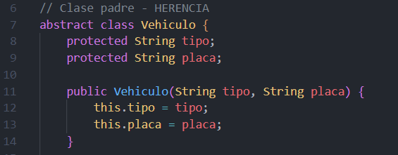

* public String getTipo() return tipo; : Este es un método getter para tipo. Permite que otras partes del programa lean el tipo de un vehículo. Esto es un ejemplo de encapsulamiento, ya que proporciona un acceso controlado a los datos internos.
* public String getPlaca() { return placa; }: Un método getter para placa.

* @Override public String toString() : Este método sobrescribe el método toString() predeterminado heredado de la clase Objecto.

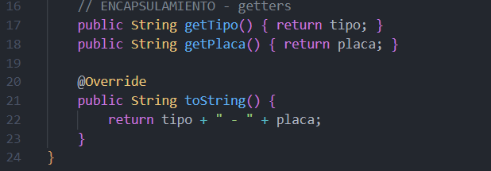

Estas clases **heredan** de la clase Vehículo, demostrando el concepto de **herencia**

* class Carro extends Vehículo: Declara una clase Carro que extends hereda de Vehículo.
* public Carro (String placa) super ("Carro", placa) Este es el constructor para Carro.

Cuando se crea un objeto Carro con una placa, este llama al constructor **super()** el constructor de la clase padre Vehiculo y le pasa "Carro" como el tipo y la placa proporcionada. La misma lógica se aplica a Moto y Bicicleta.

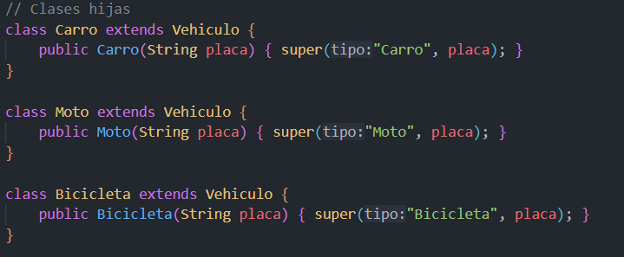

private final int PRECIO_CARRO = 2000; esto declara variables int **public** y **final** (constantes) para los precios base de cada tipo de vehículo y el recargo nocturno. private asegura que solo se pueda acceder a ellas dentro de esta clase, y final significa que sus valores no pueden cambiarse después de la inicialización.

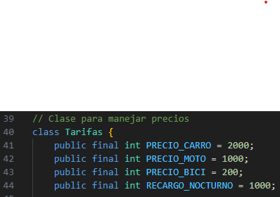

public int calcularPrecio(String tipo, boolean esMensual, boolean esNocturno) Este es un método que calcula el precio del parqueo.

* Usa una sentencia **switch** para establecer el precio base según el tipo de vehículo.
* Luego, usa **condicionales** if else if para aplicar descuentos por pagos mensuales (25% de descuento sobre el precio diario por 30 días) o agregar un recargo nocturno

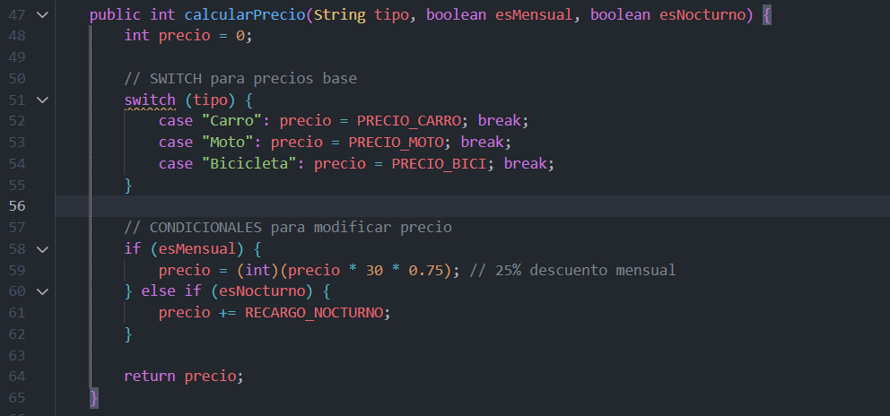

* public boolean esNocturno() Este método verifica si la hora actual cae dentro del horario nocturno (8 PM a 6 AM).
* LocalDateTime.now().getHour() obtiene la hora actual. return hora >= 20 || hora < 6; devuelve true si la hora es 20 (8 PM) o más, o antes de las 6 AM.

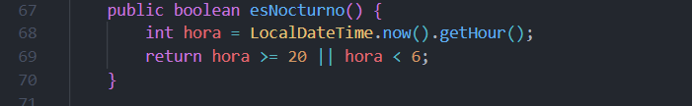

public void mostrarTarifas() Este método imprime las tarifas de parqueo diarias y las mensuales estimadas en la consola. Llama a calcularPrecio para obtener las tarifas mensuales.

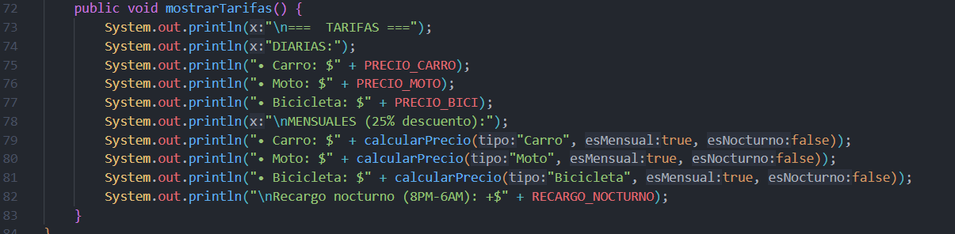

* private Vehiculo vehiculo: Almacena el objeto Vehiculo que está parqueado.
* private LocalDateTime entrada: Almacena la fecha y hora exactas en que el vehículo entró al parqueadero.
* private boolean esMensual: Un booleano que indica si el vehículo está pagando

mensualidad.

* private boolean esNocturno: Un booleano que indica si se aplicó el recargo nocturno al momento de la entrada.
* public Registro (Vehiculo vehiculo, boolean esMensual, boolean esNocturno) Este es el **constructor** para Registro. Inicializa el vehículo, establece la hora de entrada a la hora actual y guarda si es un pago mensual o si es una entrada nocturna.

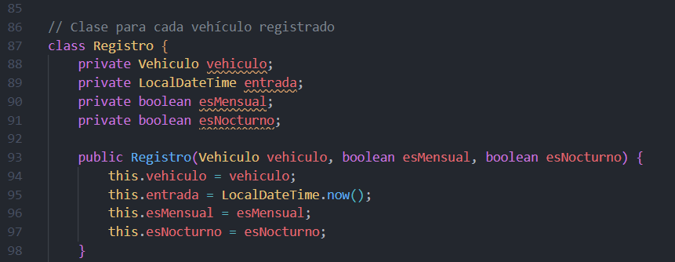

* **Métodos getter**: getVehiculo(), getEntrada(), esMensual(), esNocturno() proporcionan acceso de solo lectura a los datos internos de un objeto Registro
* @Override public String toString() : Sobrescribe toString() para proporcionar una representación de cadena formateada de un objeto Registro, mostrando el vehículo, la hora de entrada y el tipo de pago (mensual/diario).
* **DateTimeFormatter.ofPattern("dd/MM HH:mm"):** Este es un método estático de la clase DateTimeFormatter.
* **.format(formato):** Se llama al método format() del objeto LocalDateTime (entrada), pasándole el DateTimeFormatter que creamos (formato). Esto convierte el objeto LocalDateTime en una cadena de texto según el patrón "dd/MM HH:mm"

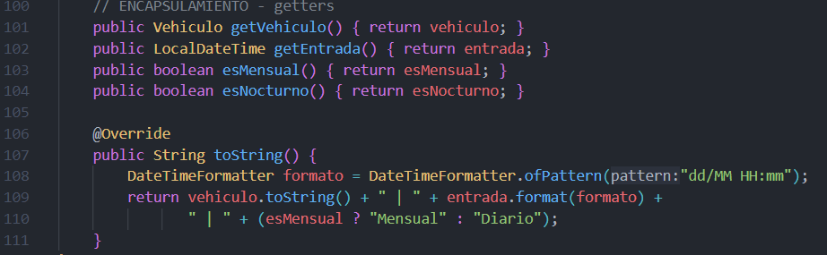

* private ArrayList<Registro> vehiculos;: Un **ArrayList** para almacenar todos los objetos Registro
* private Tarifas tarifas: Una instancia de la clase Tarifas para manejar los cálculos de precios.
* private final int CUPOS_TOTALES = 200: Una constante que define la capacidad máxima del parqueadero.
* public Parqueadero () { ... }: El **constructor** para Parqueadero. Inicializa el ArrayList, crea un objeto Tarifas e inicializa el arreglo dineroTipos con 3 elementos (todos inicialmente en 0).

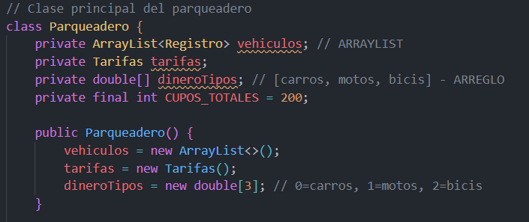

public boolean ingresarVehiculo(Vehiculo vehiculo, boolean esMensual) { ... }: Este **método reutilizable** maneja la admisión de un vehículo al parqueadero.

* Primero, verifica si hay **cupos disponibles**.
* Luego, usa un **bucle for** para verificar si un vehículo con la misma placa ya está parqueado, evitando duplicados.
* **for (Registro r : vehiculos):** **"bucle for-each"**. Se lee como: "Por cada Registro (r) en la colección vehiculos".
* Si hay espacio y no hay duplicados, crea un nuevo objeto Registro y lo añade al ArrayList vehiculos.
* También verifica si la entrada es durante las horas nocturnas e imprime un mensaje si se aplicará un recargo.

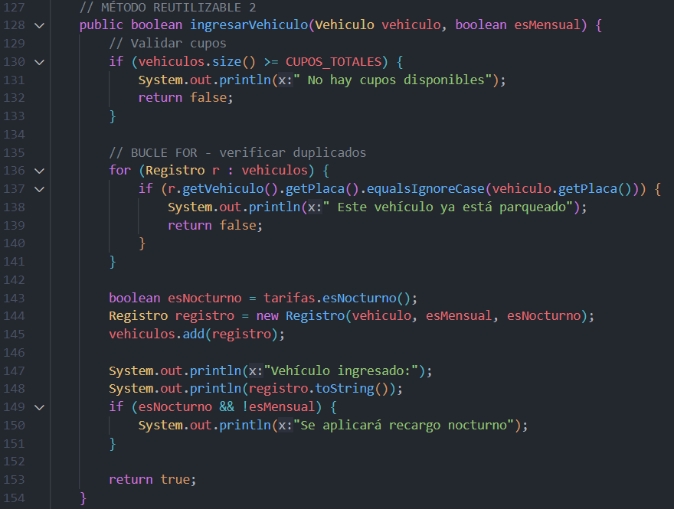

public boolean sacarVehiculo(String placa) : Este método maneja la salida de un vehículo del parqueadero.

* **while (i < vehiculos.size()**

Comienza un **bucle while**. El bucle continuará ejecutándose mientras la condición i < vehiculos.size() sea true.

vehiculos.size(): Devuelve el número actual de elementos (registros de vehículos)

en el ArrayList vehiculos.

**Registro registro = vehiculos.get(i)** Obtiene el objeto Registro en la posición actual i.

**if (registro.getVehiculo().getPlaca().equalsIgnoreCase(placa)**

Compara la placa del registro actual con la placa proporcionada como argumento para el método, ignorando mayúsculas y minúsculas.

Si las placas coinciden, significa que se encontró el vehículo a retirar.

int precio = tarifas.calcularPrecio(...): Llama al método calcularPrecio de la instancia tarifas. Le pasa el tipo de vehículo, si es mensual y si es nocturno (recuperados del objeto registro). El valor devuelto es el precio a pagar.

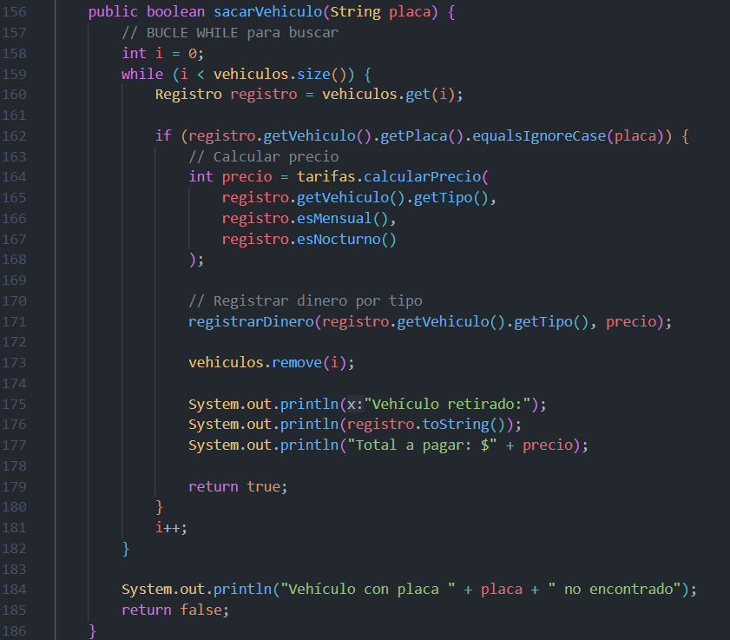Si lo encuentra, calcula el precio usando tarifas.calcularPrecio(), registra el dinero recaudado para ese tipo de vehículo, elimina el objeto Registro del ArrayList e imprime el monto total a pagar.

Este método permite buscar un vehículo por su placa y mostrar su información junto con el precio estimado a pagar.

**for (Registro registro: vehiculos)**

Similar al método ingresarVehiculo, utiliza un **bucle for mejorado** para cada Registro en el ArrayList.

**if (registro.getVehiculo().getPlaca().equalsIgnoreCase(placa)**

Compara la placa del registro actual con la placa buscada, ignorando mayúsculas y minúsculas.

**Si el vehículo es encontrado:** Imprime "Vehículo encontrado:" y los detalles del registro usando su método toString().

**Calcula el precio estimado:** Llama a tarifas.calcularPrecio() con la información del vehículo para mostrar cuánto costaría hasta el momento.

**return;** Una vez que se encuentra el vehículo y se muestra su información, el método return sale de la función, ya que no hay necesidad de seguir buscando.

**System.out.println("Vehículo no encontrado");** Si el bucle for termina sin encontrar la placa, significa que el vehículo no está en el parqueadero y se imprime que no es encontro

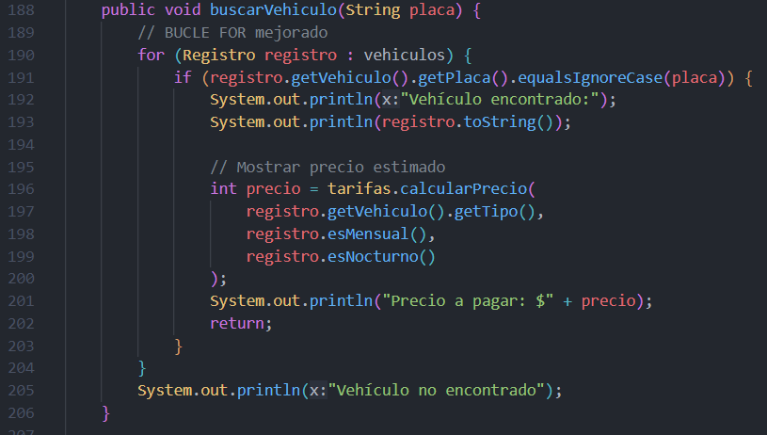

Método private void registrarDinero(String tipo, double monto)

Este es un método privado (solo se puede llamar desde dentro de la clase Parqueadero) que se usa para acumular el dinero recaudado por cada tipo de vehículo.

**switch (tipo)**

Utiliza una instrucción **switch** para determinar qué tipo de vehículo es.

Según el tipo, suma el monto al elementos que corresponde en el arreglo dineroTipos:

* + - dineroTipos[0] para carros.
    - dineroTipos[1] para motos.
    - dineroTipos[2] para bicicletas.

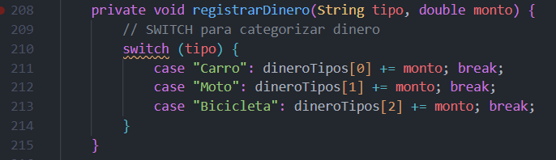

Método mostrarEstado()

Este método imprime información general sobre el estado actual del parqueadero.

* **System.out.println("Cupos totales: " + CUPOS_TOTALES);** Muestra la capacidad máxima del parqueadero.
* **System.out.println("Cupos ocupados: " + vehiculos.size());**Muestra cuántos vehículos están actualmente estacionados.
* **System.out.println("Cupos disponibles: " + (CUPOS_TOTALES - vehiculos.size(); :** Calcula y muestra cuántos cupos quedan libres.
* **Verificación de horario:** Llama a tarifas.esNocturno() para indicar si el parqueadero está operando en horario nocturno y si se aplica el recargo.

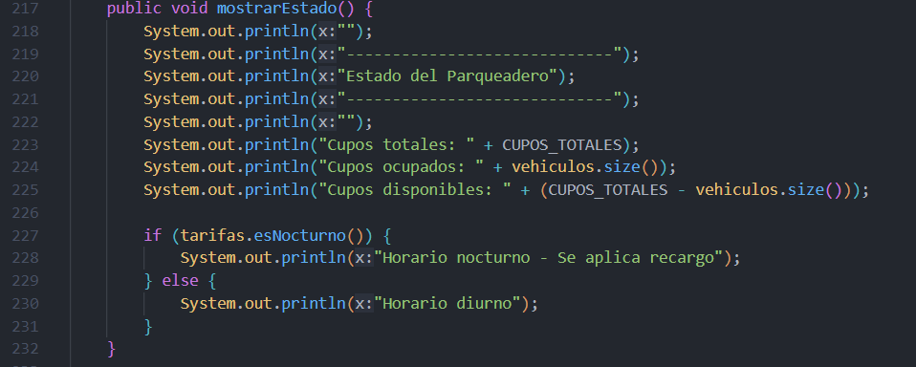

Método mostrarVehiculosActivos()

Este método es una lista para todos los vehículos que están actualmente estacionados.

**if (vehiculos.isEmpty())**

Verifica si el ArrayList vehiculos está vacío.

Si no hay vehículos, imprime "No hay vehículos parqueados".

**else**

Si hay vehículos, usa un **bucle for con contador** (for (int i = 0; i < vehiculos.size(); i++)

Para cada vehículo, imprime su número en la lista (i + 1) y su información utilizando el método toString() del objeto Registro.

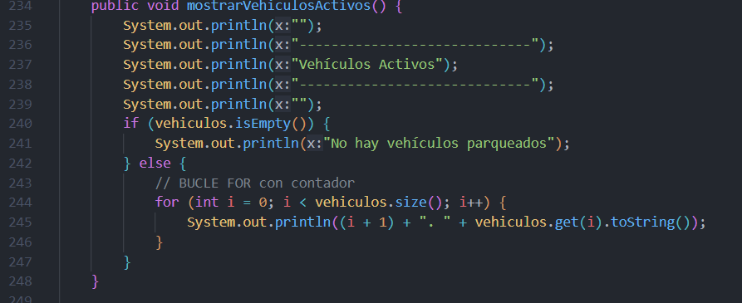

Método mostrarReporteFinanciero()

Este método presenta un resumen de los ingresos recaudados por cada tipo de vehículo y el total general.

* **double total = dineroTipos[0] + dineroTipos[1] + dineroTipos[2]; :** Suma los valores de los tres elementos del arreglo dineroTipos para obtener el total recaudado.
* **System.out.println("Carros: " + (int)dineroTipos[0]):** Muestra el dinero recaudado por carros, convertido a entero para una presentación más limpia.
* De manera similar, muestra el dinero para motos y bicicletas.
* **System.out.println("TOTAL RECAUDADO: $" + (int)total);**  Imprime el monto total recaudado.

Método public Tarifas getTarifas()

* Este es un **método getter** simple que permite a otras clases acceder a tarifas de la clase Parqueadero. Es útil si alguna otra parte del programa necesita directamente la información de las tarifas.

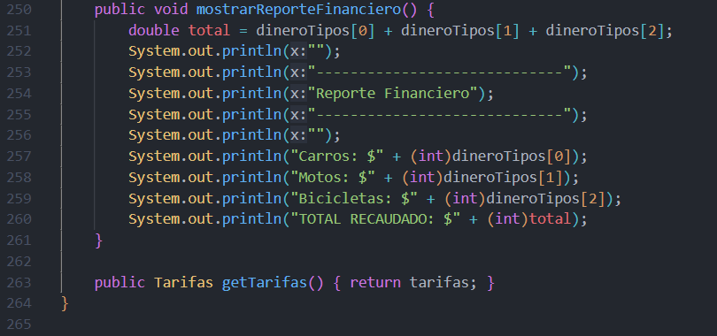

Clase Principal Parqueadero

Esta es la CLASE PRINCIPAL (MAIN) de la aplicación, donde la ejecución del programa comienza.

• private static Parqueadero parqueadero = new Parqueadero();

• Declara una variable estática parqueadero y la inicializa con una nueva instancia de la clase Parqueadero. Al ser static, esta instancia es compartida por todos los métodos de la clase ParqueaderoParkhub

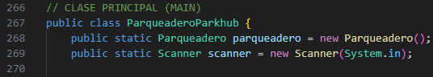

Método public static void main (String [] args)

Este es el método principal donde el programa comienza su ejecución.

* **while (true)**

Este es el **bucle principal del programa**. Se ejecuta indefinidamente (while (true)) hasta que el usuario elija salir explícitamente.

**try { ... } catch (NumberFormatException e) {catch (Exception e)**

* Este es un bloque **TRY-CATCH para manejo de excepciones**. Envuelve el código que podría causar errores, como la entrada del usuario.
* **mostrarMenu();**Llama al método mostrarMenu() para presentar las opciones al usuario.
* **int opcion = Integer.parseInt(scanner.nextLine()** Lee la línea completa ingresada por el usuario, luego intenta convertirla a un número entero. Si el usuario ingresa algo que no es un número, se lanzará una NumberFormatException.
* **switch (opcion) :**.
  + **case 1: ingresarVehiculo(); break;:** Si el usuario elige 1, llama al método ingresarVehiculo().
  + **case 2: sacarVehiculo(); break;:** Si el usuario elige 2, llama al método sacarVehiculo().
  + **case 3: buscarVehiculo(); break;:** Si el usuario elige 3, llama al método buscarVehiculo().
  + **case 4: parqueadero.mostrarEstado(); break;:** Si el usuario elige 4, llama al método mostrarEstado() de la instancia parqueadero.
  + **case 5: parqueadero.mostrarVehiculosActivos(); break;:** Si el usuario elige 5, llama al método mostrarVehiculosActivos() de la instancia parqueadero.
  + **case 6: parqueadero.getTarifas().mostrarTarifas(); break;:** Si el usuario elige 6, primero obtiene el objeto Tarifas de parqueadero y luego llama a su método mostrarTarifas().
  + **case 7: parqueadero.mostrarReporteFinanciero(); break;:** Si el usuario elige 7, llama al método mostrarReporteFinanciero() de la instancia parqueadero.
  + **case 8: System.out.println("¡Gracias por usar el sistema, no vuelva pronto por favor!"); return;:** Si el usuario elige 8, imprime un mensaje de despedida y return; **termina la ejecución del método main**, y por lo tanto, el programa.
  + **default: System.out.println("Opción inválida (1-8)");:** Si el usuario ingresa un número que no está entre 1 y 8, se imprime un mensaje de "Opción inválida".

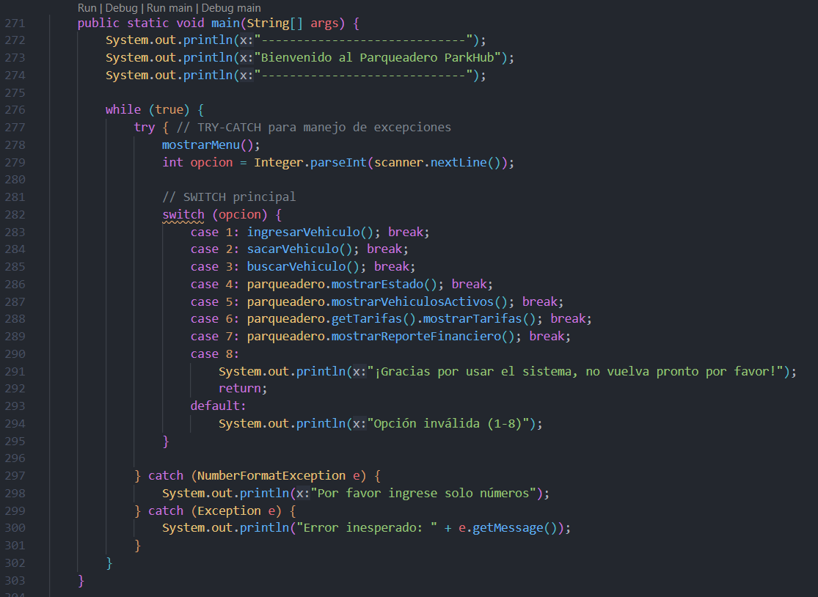

Estas son las opciones que mostrara el método mostrarMenu()

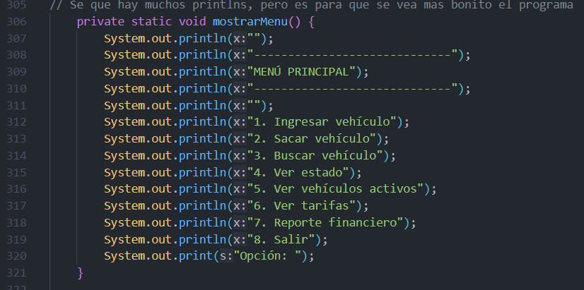

private static void ingresarVehiculo()

Este método estático y privado se encarga de la interacción con el usuario para ingresar un nuevo vehículo.

* try { ... } catch (NumberFormatException e) {
* Otro bloque try-catch para manejar posibles errores de entrada del usuario.
* Solicitud de tipo de vehículo Pide al usuario que elija el tipo de vehículo (Carro, Moto, Bicicleta) mediante un número.
* int tipo = Integer.parseInt(scanner.nextLine(): Lee la opción del tipo.
* Validación de tipo Si el número no está en el rango 1-3, imprime un mensaje de error y return; sale del método.
* Solicitud de placa : Pide al usuario la placa del vehículo.
* Validación de placa vacía : Si la placa está vacía, imprime un error y return; sale.
* Pregunta sobre mensualidad : Pregunta si es una mensualidad. scanner.nextLine().toLowerCase().startsWith("s") convierte la entrada a minúsculas y verifica si comienza con 's' (para "sí").
* Vehiculo vehiculo = null; : Declara una variable vehiculo de tipo Vehiculo y la inicializa como null.

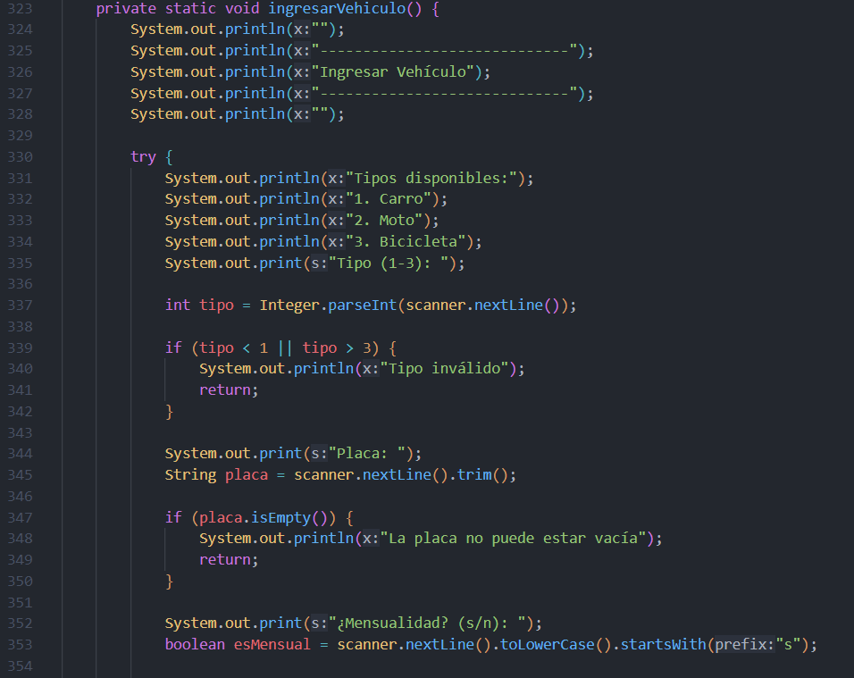

**switch (tipo) :**

Este **SWITCH para crear vehículo** usa el número de tipo ingresado por el usuario para crear una instancia específica de Carro, Moto o Bicicleta (utilizando la **herencia**). Por ejemplo, si tipo es 1, se crea un new Carro(placa).

* **parqueadero.ingresarVehiculo(vehiculo, esMensual); :** Llama al método ingresarVehiculo() de la instancia parqueadero para registrar el vehículo creado.
* 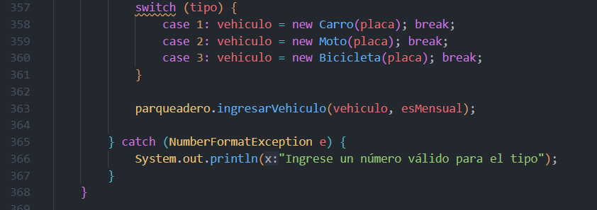**catch (NumberFormatException e) (Líneas 40:** Captura el error si el usuario no ingresa un número para el tipo de vehículo.

private static void sacarVehiculo()

Este método estático y privado maneja la lógica para retirar un vehículo.

* + Impresión de títulos: Imprime encabezados.
  + Solicitud de placa: Pide al usuario la placa del vehículo a retirar.
  + Validación de placa vacía: Si la placa está vacía, imprime un error y return; sale.
  + parqueadero.sacarVehiculo(placa): Llama al método sacarVehiculo() de la instancia parqueadero para procesar la salida del vehículo.

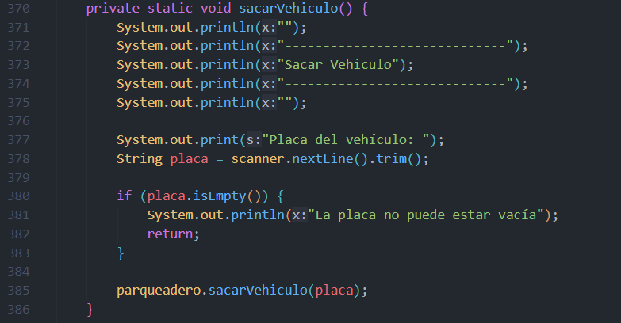

Método private static void buscarVehiculo()

Este método estático y privado maneja la lógica para buscar un vehículo.

• Solicitud de placa: Pide al usuario la placa del vehículo a buscar.

• Validación de placa vacía: Si la placa está vacía, imprime un error y return; sale.

• parqueadero.buscarVehiculo(placa); Llama al método buscarVehiculo() de la instancia parqueadero para realizar la búsqueda.

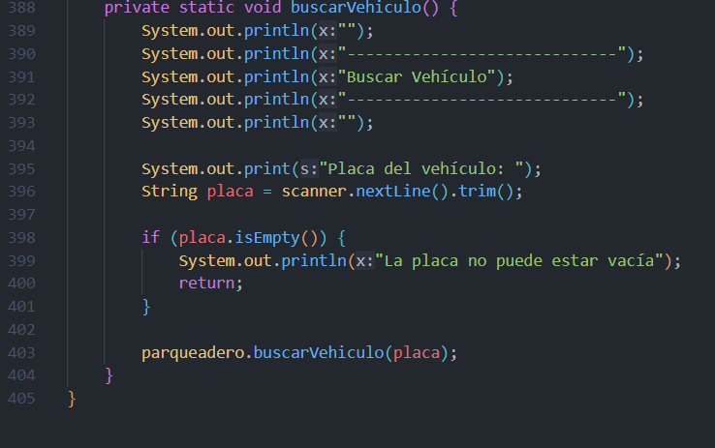

**EXPLICACIÓN UML**

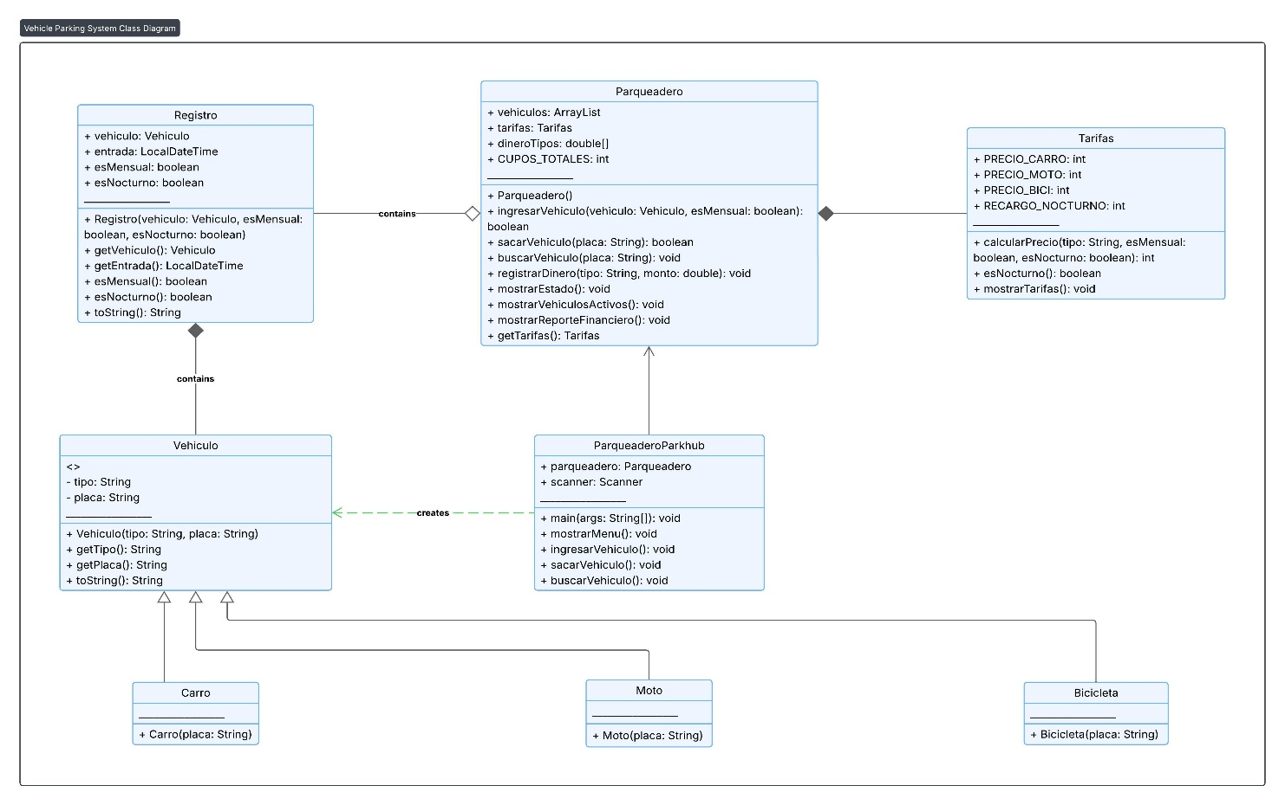

**1. Relación de Herencia entre Vehiculo y sus subclases (Carro, Moto, Bicicleta)**

**Relación:**

Carro, Moto y Bicicleta heredan de la clase abstracta Vehiculo.

**Descripción:**

Esta herencia permite reutilizar atributos como tipo y placa, así como métodos comunes como getPlaca() o toString().

Cada subclase representa un tipo específico de vehículo y se instancia según la elección del usuario.

**Ejemplo en el código:**

Vehiculo v = new Carro("ABC123");

Vehiculo m = new Moto("XYZ789");

**2. Relación de Composición entre Parqueadero y Registro**

**Relación:**

La clase Parqueadero contiene una lista de objetos Registro.

**Descripción:**

Cada Registro representa un vehículo que ha ingresado al parqueadero.

Esta es una relación de composición porque un registro no tiene sentido fuera del parqueadero y su existencia depende de él.

**Ejemplo en el código:**

ArrayList<Registro> vehiculos = new ArrayList<>();

**3. Relación de Agregación entre Parqueadero y Tarifas**

**Relación:**

La clase Parqueadero utiliza una instancia de la clase Tarifas.

**Descripción:**

El objeto Tarifas contiene las constantes de precios por tipo de vehículo y métodos para calcular la tarifa final según condiciones especiales (mensualidad o recargo nocturno).

La relación es de agregación porque Tarifas puede existir independientemente de Parqueadero.

**Ejemplo en el código:**

Tarifas tarifas = new Tarifas();

**4. Relación de Creación entre ParqueaderoParhub y Parqueadero**

**Relación:**

ParqueaderoParhub crea y utiliza una instancia de la clase Parqueadero.

Descripción:

Esta es una relación de uso (o dependencia). La clase ParqueaderoParhub actúa como punto de entrada (main) y controla toda la lógica de interacción con el usuario.

Delegando tareas a Parqueadero, se mantiene una buena separación entre lógica de negocio y presentación.

Ejemplo en el código:

Parqueadero parqueadero = new Parqueadero();

**5. Asociación entre Registro y Vehiculo**

**Relación:**

Cada objeto Registro contiene una referencia a un objeto Vehiculo.

Descripción:

Esta relación representa que un Registro siempre está asociado a un vehículo específico.

Permite recuperar los datos del vehículo ingresado (tipo y placa), así como la hora de entrada, si es mensual y si ingresó en horario nocturno.

Ejemplo en el código:

Registro r = new Registro(new Carro("ABC123"), true, false);

**CONCLUSION**

El desarrollo del sistema ParkHub representó mucho más que un ejercicio práctico: fue una oportunidad real para explorar, aplicar y consolidar conocimientos en programación orientada a objetos, manejo de clases, atributos y estructuras lógicas dentro de un sistema funcional.

Durante el proceso, surgieron desafíos importantes. Si bien el código como tal no representó grandes obstáculos, sí lo hizo la correcta **modularización del sistema**. Separar las responsabilidades en clases independientes sin perder la integridad del programa fue un reto clave, especialmente al enfrentar errores de ejecución y restricciones que interferían con la experiencia del usuario. Esta experiencia permitió comprender mejor la importancia del diseño estructurado del software y el equilibrio entre modularidad y funcionalidad.

Uno de los aspectos más útiles y satisfactorios del sistema fue precisamente su arquitectura modular, que facilita el mantenimiento y la escalabilidad. Cada clase cumple un rol claro, lo que permite mejorar o extender el sistema con mayor facilidad en el futuro. Aunque el resultado final no fue perfecto, representa un logro significativo dentro de las capacidades y conocimientos actuales del equipo.

Este proyecto motiva a continuar aprendiendo, especialmente en el uso de bibliotecas externas y herramientas que podrían hacer el sistema más visual, dinámico e interactivo. Reconocer lo que aún falta por aprender no es una debilidad, sino el primer paso hacia un crecimiento consciente y constante.

ParkHub es el reflejo de un trabajo comprometido, con visión de mejora continua. Y aunque el camino apenas comienza, este proyecto siembra una base sólida para futuros desarrollos más ambiciosos, con mayor preparación técnica y creatividad.

**DEDICATORIA**

Queremos dedicar este informe al profesor **Yisus**, por ser más que un guía académico: por ser un verdadero apoyo durante todo el desarrollo del proyecto.

Agradecemos profundamente su forma clara y práctica de enseñar, sus ejemplos reales, su disposición constante para resolver dudas, y sobre todo, su calidad humana. Es un profesor que transmite conocimiento con paciencia, accesible en todo momento, y con la capacidad de hacer que lo complejo parezca alcanzable.

Gracias por compartir su experiencia con nosotros y por motivarnos a seguir aprendiendo con entusiasmo. Este trabajo es también fruto de su enseñanza.